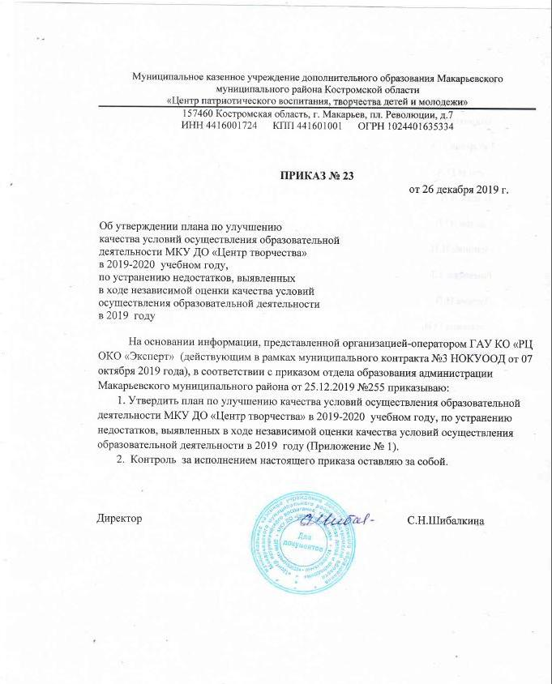

Приложение к приказу от 26.12.2019 №23

План
по улучшению качества условий осуществления образовательной деятельности МКУ ДО «Центр творчества» в 2019-2020 учебном году, по устранению недостатков, выявленных в ходе независимой оценки качества условий осуществления образовательной деятельности организаций в 2019 учебном году

Меры (мероприятия) по устранению недостатков | Финансирование  (тыс. руб.) | Сроки исполнения | Предполагаемый результат (количественный или качественный) | Ответственные
Критерий № 1
Открытость и доступность информации об организации, осуществляющей образовательную деятельность
Обновление информации на сайте | - | постоянно | Увеличение количества удовлетворенных получателей образовательных услуг | Зам. директора
Обеспечить доступность взаимодействия с образовательной организацией с помощью электронных сервисов, представленных на официальном сайте организации | - | с января 2020 года  постоянно | Обеспечение доступности взаимодействия с гражданами посредством обратной связи | Директор
Обеспечить доступность сведений о ходе рассмотрения обращений, поступивших в организацию от заинтересованных граждан | - | с января 2020 года  постоянно | Обеспечение доступности сведений о ходе рассмотрения всех поступивших обращений | Директор, педагоги
Критерий № 3. Доступность услуг для инвалидов

Оборудование помещений организации и прилегающей к ней территории с учетом доступности для инвалидов:  - оборудование поручней в помещении | 30,0 | В течение 2020 года | Увеличение доступности образовательных услуг для детей с ОВЗ и инвалидов | директор
Обеспечение в организации условий доступности, позволяющей инвалидам получать услуги наравне с другими:  - дублирование надписи на здании ОО знаками, выполненными рельефно-точечным шрифтом Брайля | 15,0 | В течение 2020 года |  | директор
Разработка и внедрение дополнительной образовательной программы для детей с ОВЗ | - | В течение 2020 года |  | Методист,  педагоги доп. образования
Прохождение курсов повышения квалификации для педагогов образовательных организаций, реализующих адаптированные программы на уровне дополнительного образования | - | В течение 2020 года |  | Методист, педагоги доп. образования

С приказом ознакомлены:

.
Андриянова О.В.

Бухарина Т.А

Гарина О.А.

Зудова Л.А.

Ельцов Ю.В.

Осипова И.Н.

Романова Т.Г.

Ляпина И.В.

Сорокина О.В.

Белкин Т.М.

Могильных С.А.

Шибалкина С.Н.

